Dobrý den, motýlci. Tento týden oslavíme den matek

Pomalu se blíží den, kdy Vaše – i naše milované maminky oslaví svůj svátek – slaví se vždy druhou květnovou neděli.

Děti obdarovávají své maminky například ručně vyrobenými dárečky, básničkami, malou kytičkou nebo něčím dobrým na zub

Nepřejete jen vy děti, ale i dospělí mají stále své maminky – Vaše babičky

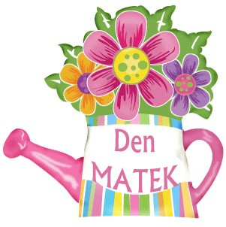
Předškoláci, kteří jste doma, nezapomeňte úkoly plnit a vytisknuté je pak přineste ukázat do školky

Pojďme se naučit nějakou hezkou básničku pro maminku.

Maminko má nejmilejší,
Přeji ti dnes krásný den,
Jsem už zase o rok starší,
ne, to není žádný sen.

Někdy zlobím maličko,
Ty pak řekneš „Tak už dost.“
Jsi mé velké sluníčko,
Zazpívám ti pro radost.
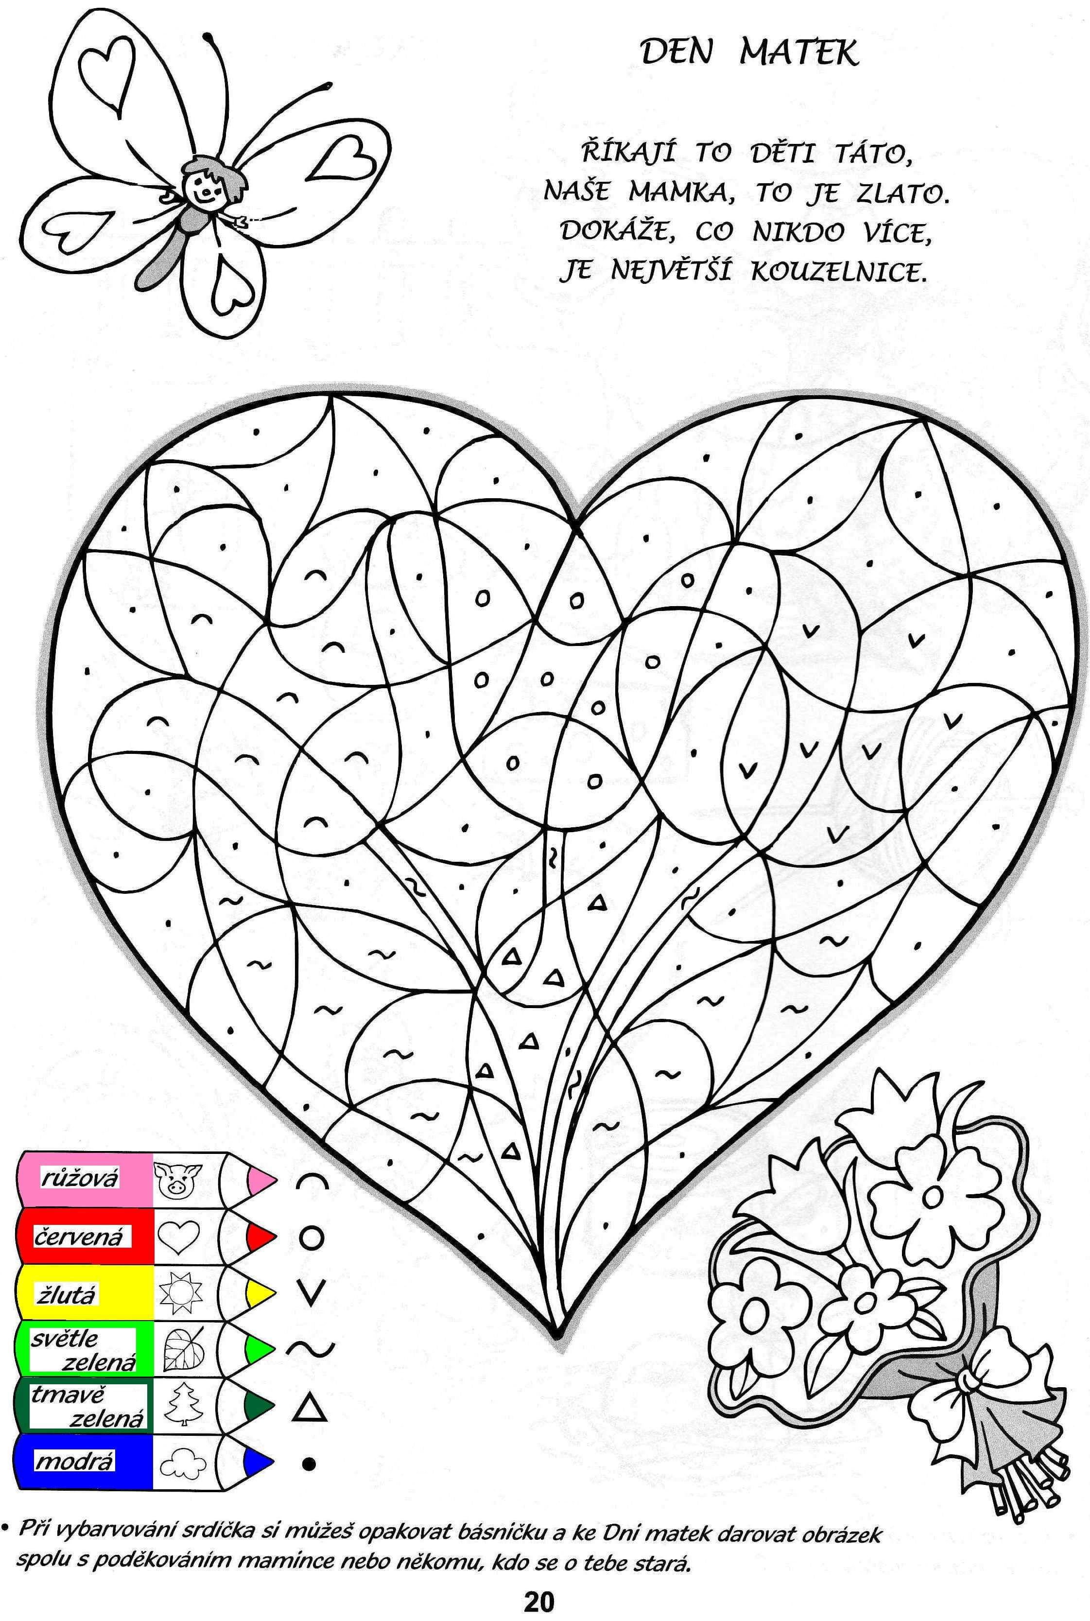
Výrobek pro maminku.
Budete potřebovat:
- 1 špejli
- nejlépe tvrdý barevný nebo bílý papír
- nůžky
- fixy a pastelky
- lepící pásku nebo tavnou pistoli
Z tvrdého papíru A4 si vystřihneme co největší srdíčko. (Nejprve nakreslíme tužkou, potom vystřihneme obrys). Poté se koukněte na maminku a na levou půlku srdíčka nakreslete její portrét. (obličej zepředu). Musí mít všechny detaily. Barvu vlasů, očí, jestli nosí rtěnku, apod. Až budete mít maminku nakresnelnou, na pravou půlku napiště vzkaz-buď požádejte rodiče, ať napíší, co chete mít na přání, nebo zkuste opsat tyto slova:
MOJÍ MILOVANÉ MAMINCE

PRO MOJI JEDINOU MAMINKU

MÁM TĚ RÁD

MÁM TĚ RÁDA

Až budete mít text napsaný, ozdobte si libovolným fixem okraje srdíčka (třeba vlnky, tečky, apod..). Následně srdce nalepte na špejli a máte hotovo
